Week 1, dag 3 Proef 4-b:

“Deeg uitspoelen” 2e leerling-practicum (Versie 20230925)
► Benodigdheden per twee leerlingen:
- bloemdeeg van proef 4-a, in een theeglas
- druppelflesjes met water
- opvangbak voor “meelwater”

► Waarneming:
- De één legde een balletje deeg zo groot als een flinke walnoot in de open hand en maakte er een mooi rond bolletje van
- De ander druppelde water op het deeg. Eerst héél langzaam. De eerste minuten een druppel per seconde. Niet meer!
- Het balletje deeg moesten we voortdurend samendrukken en bekloppen en zachtjes masseren.
- Het weglopende water was troebel, witachtig. Het voerde talloze zetmeelkorrels mee. Het werd opgevangen in de bak.
- Later moesten we de druppelfrequentie (=het aantal druppels per seconde) opvoeren en kon er krachtiger gekneed worden. Het deeg nam af in omvang en werd kleveriger en geel.

Na ongeveer 10 minuten hadden we zo een kleverige, kauwgomachtige bal verkregen, waarvan de massa niet meer minder werd, ook al zou je uren doorgaan. Het was geel geworden en het deed inderdaad aan kauwgom denken: het werd niet meer minder en kon ook niet kleingekauwd worden, als je dat zou proberen.

Tenslotte werden alle “kauwgomballen” verzameld en bewaard. Later zouden we daarmee weer een andere proef gaan doen.
Ook het meelwater werd bewaard. Daarmee gaan we morgen verder en we zullen dan leren wat dat meelwater eigenlijk is.

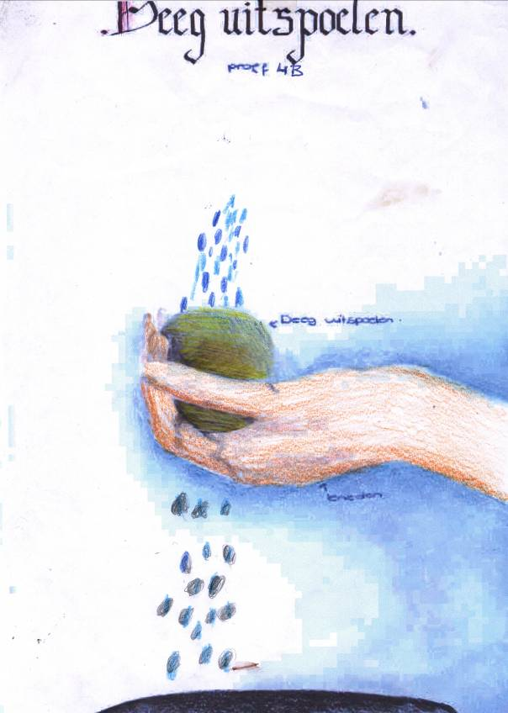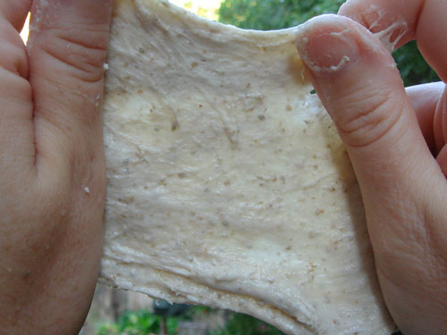
Afbeelding links: Uit periodeschrift leerling. Er wordt water gespoten op een bolletje deeg, dat in de hand wordt “gemasseerd”. Het meelwater dat er uit loopt, wordt opgevangen in een teiltje. Afbeelding rechts: In de hand ontstaat langzamerhand een kauwgomachtige substantie

0-0-0-0-0

